**UNIVERSIDAD TECNOLÓGICA DE PANAMÁ**

**FACULTAD DE INGENIERÍA DE SISTEMAS COMPUTACIONALES**

**DEPARTAMENTO DE COMPUTACIÓN Y SIMULACIÓN DE SISTEMAS**

**LICENCIATURA EN INGENIERÍA DE SISTEMAS DE INFORMACIÓN**

**Ingeniería de Sistemas Dinámicos**

**Proyecto Final**

**Modelando inventario de empresas empleando moléculas y arquetipos de sistemas dinámicos**

**Prof. Modaldo Tuñón**

**Cutire, Fernando 8-972-906**

**St. Rose Hellynger 8-963-372**

**Grupo: 1IF131**

**18-07-2021**

Índice de contenidos

**Introducción** **5**

**Cuerpo del Trabajo** **6**

Mapa conceptual de vensim 6

**¿Qué es la molécula?** **6**

**¿Que es un arquetipo?** **8**

**Modelos de Arquetipos** **9**

Metas a la deriva 9

Definición 9

Ejemplo 10

Usos 10

Estructura 11

Escalada 12

Definición 12

Ejemplo 12

Usos 13

Estructura 13

Correcciones que faltan 14

Definición 14

Ejemplo 14

Usos 15

Estructura 15

Crecimiento y subinversión 16

Definición 16

Ejemplo 16

Usos 17

Estructura 17

Límites del éxito 18

Definición 18

Ejemplo 18

Usos 19

Estructura 19

Cambiar la carga / adicción 20

Definición 20

Ejemplo 20

Usos 21

Estructura 22

Éxito para los exitosos 23

Definición 23

Ejemplo 23

Usos 24

Estructura 24

Tragedia de los comunes 26

Definición 26

Ejemplo 26

Usos 27

Estructura 28

Modelo presentado 29

**Conclusiones** **40**

**Bibliografía (Formato IEEE)** **41**

**Anexos** **43**

# 

# Introducción

Los arquetipos se refieren a estructuras sistémicas genéricas recurrentes que se encuentran en muchos tipos de organizaciones, bajo muchas circunstancias, y en diferentes niveles o escalas, desde dinámicas personales internas hasta relaciones internacionales globales.

En el desarrollo del trabajo presentaremos los conceptos de arquetipos y moléculas, los 8 arquetipos principales con su concepto, características y diagramas correspondientes. Esto con el motivo de aclarar conceptos y poder preparar al lector en profundidad sobre la importancia de esos sistemas.

Cubierto esto, presentaremos un modelo de arquetipo aplicado en la herramienta Vensim PLE.

Vensim es una herramienta que nos permite simular escenarios mediante modelado, siendo muy útil para el desarrollo de sistemas dinámicos.

Tanto la explicación de los conceptos como el desarrollo de un modelo aplicado gracias a la herramienta de simulación Vensim PLE, dará un gran fundamento en los conocimientos de la materia.

# 

# 

# 

# 

# 

# 

# Cuerpo del Trabajo

## Objetivo General

Desarrollar la teoría de Arquetipos y moléculas además de un modelo pertinente para entender el funcionamiento de un sistema de inventario en una organización analizando las causas y efectos.

**Objetivos Específicos**

* Comprender cómo funcionan las moléculas y arquetipos con modelos cotidianos
* Comprender cómo funciona el sistema de inventario dentro de una organización
* analizar las gráficas para identificar las variables que afectan tanto positiva o negativamente el sistema.

## 

## Mapa conceptual de vensim

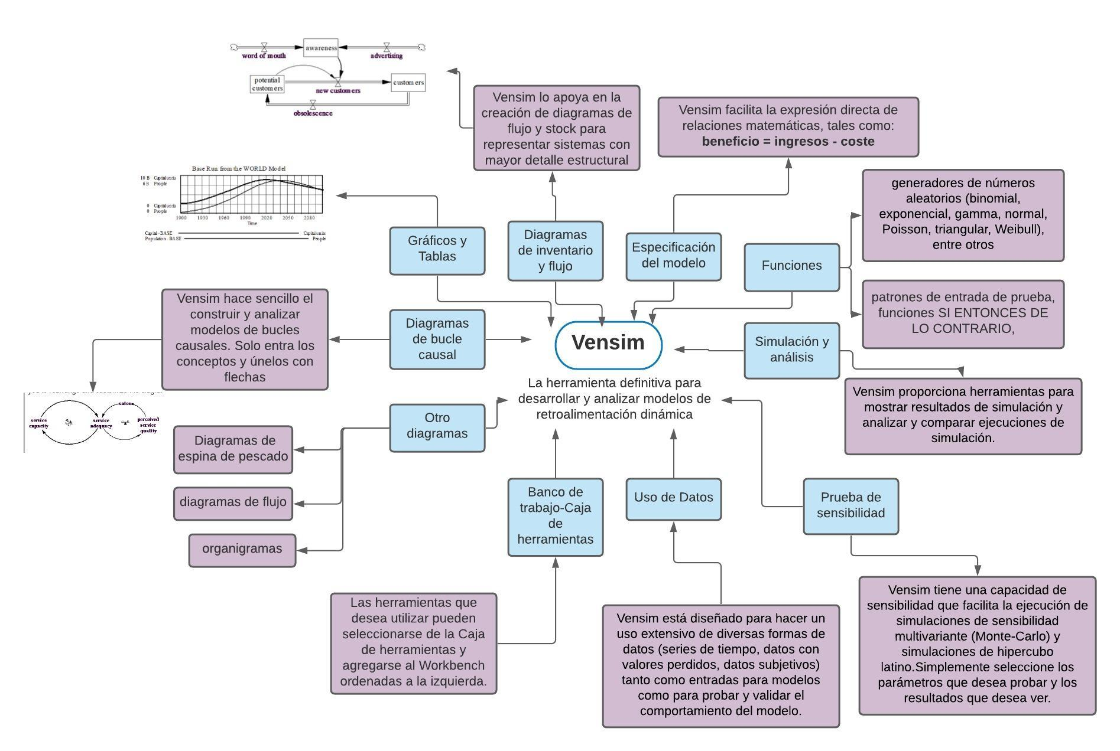

Ilustración 1: Mapa conceptual de vensim

# ¿Qué es la molécula?

Las moléculas son bloques de construcción comunes de modelos de dinámica de sistemas. Ellos representan el modelado de las lecciones de sabiduría, y no de retroalimentación. Las moléculas se representan comúnmente como estructuras de “stock and flow”. Los primeros se integraron en Dynamo como funciones (por ejemplo, suave, retardo). High Performance Systems proporcionado por una serie de moléculas. Ejemplos de moléculas incluyen lisas, materiales retrasos, procesos de drenaje, caídas, niveles protegidos, cadenas de envejecimiento y muchos otros.

Las moléculas son pequeñas piezas de estructura que se repiten una y otra vez. La idea ha existido durante mucho tiempo, pero Jim Hines la formalizó en la década de 1990. Básicamente, Jim planteó la pregunta "¿por qué los modeladores experimentados son mucho más rápidos en el desarrollo de modelos que los principiantes?" Su respuesta fue que los modeladores experimentados tienen estructuras de bloques de construcción almacenadas en sus cabezas que facilitan mucho la formulación de la mayoría de las ecuaciones. Llamó a estos elementos de estructura Moléculas; pues es un elemento de subestructura que tiene un propósito particular. La analogía con la química no es exacta ya que son distintas, pero el nombre transmite gran parte del mismo espíritu. Una de las moléculas más simples, y una que probablemente aparece en la mayoría de los modelos, es el proceso de desintegración.

Un ejemplo de molécula puede ser el siguiente caso:

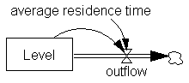

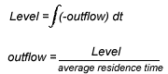

Ilustración 2: modelo sencillo de molécula[fuente del pdf]

Este modelo es sencillo, por lo que es más fácil cambiar los datos y colocar las ecuaciones directamente pero en modelos más complicados será más fácil incorporar moléculas en un modelo y realizar las modificaciones apropiadas en la apariencia, convenciones de nomenclatura y reacciones; además las moléculas mejoran la capacidad de representar estructuras, pero no extraen lecciones dinámicas de estructuras particulares, pues una vez que se comprende completamente una molécula, es mucho más fácil comprender las otras moléculas que se derivan de ella, moléculas y arquetipos.

Se debe considerar a la hora de hacer un modelo de moléculas las siguientes recomendaciones:

Los parámetros son de color violeta .

Las entradas dinámicas son verdes .

Las salidas dinámicas son azules.

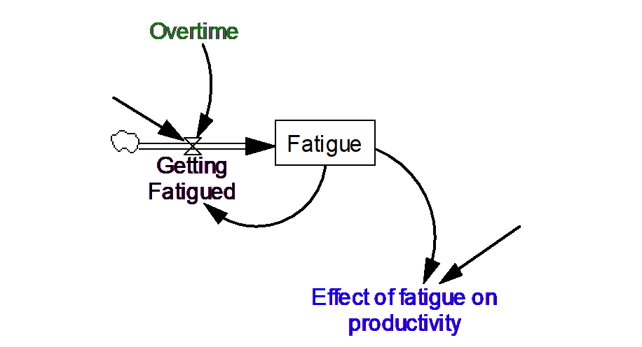

Ilustración 3:molécula acerca de la fatiga[fuente pdf]

Como vemos este ejemplo, cumple con las recomendaciones mencionadas sobre los parámetros, entradas y salidas del modelo, pero estas distinciones no son tan estrictas ya que en los casos de los parámetros que varían en el tiempo, se pueden convertir en entradas dinámicas constantes.

# ¿Que es un arquetipo?

Dentro de los conceptos de modelado, debemos de tener claro el concepto de arquetipo.

Nuestro trabajo usará la definición de arquetipo proporcionada por vensim [6] donde dice que es una abstracción de una estructura de retroalimentación que se sabe que genera un tipo particular de comportamiento.

Por ejemplo, la escalada es un arquetipo en el que dos organizaciones intentan exceder la capacidad de la otra y terminan aumentando simultáneamente esa capacidad.

Nosotros estaremos analizando arquetipos con sus diagramas en la sección de arquetipos , para 8 modelos de arquetipos.

# Modelos de Arquetipos

## Metas a la deriva

### Definición

En un arquetipo de 'metas a la deriva', una brecha entre la meta y la realidad actual se puede resolver tomando medidas correctivas o reduciendo la meta. La diferencia fundamental es que reducir la meta inmediatamente cierra la brecha, mientras que las acciones correctivas suelen llevar tiempo. Las cifras de desempeño a la deriva suelen ser indicadores de que el arquetipo de las 'metas a la deriva' está funcionando y que no se están tomando medidas correctivas reales. Un aspecto crítico para evitar un escenario potencial de 'metas a la deriva' es determinar qué impulsa el establecimiento de las metas.

Existe un determinado objetivo, implícito o explícito, que se compara con el estado actual de las cosas. Si persiste una brecha, se toman acciones correctivas para mejorar el estado actual y alinearlo con el objetivo. Esto forma el bucle de equilibrio básico (B1) en el corazón de cualquier sistema que se esfuerce por alcanzar el equilibrio. Un retraso entre la acción correctiva y el estado real representa el hecho de que los resultados pueden tardar de minutos a años en materializarse, dependiendo de la situación específica.

### Ejemplo

En una mejora de la calidad, la meta puede verse afectada por la calidad de la competencia, las expectativas de calidad de los clientes o las presiones internas.

El bucle inferior (B7) representa mejoras, mientras que el bucle superior (B8) representa presiones siempre presentes para bajar la meta. TQ funciona bien, en parte, debido al bucle de refuerzo (R9): las mejoras en la calidad conducen a mayores expectativas del cliente, elevando el objetivo de calidad y aumentando la brecha. En una empresa comprometida con la TQ, esta brecha conduce a nuevas mejoras de calidad.

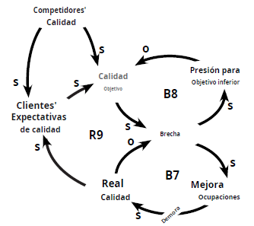

Ilustración 4: Metas a la deriva[fuente pdf]

### **Usos**

Un aspecto crítico de la evaluación de un escenario de “Objetivos a la deriva” en una organización es determinar qué impulsa el establecimiento de los objetivos.

Las empresas siguen abasteciendo cada vez más y más productos hasta saturar el mercado, pero para entonces hay más productos de los que el mercado necesita en este caso se utilizan las metas a la deriva.

### **Estructura**

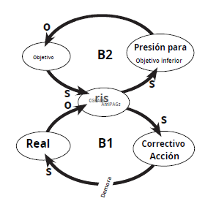

Ilustración 5: estructura de metas a la deriva [fuente pdf]

Existe un determinado objetivo, implícito o explícito, que se compara con el estado actual de las cosas. Si persiste una brecha, se toman acciones correctivas para mejorar el estado actual y alinearlo con el objetivo. Esto forma el bucle de equilibrio básico (B1) en el corazón de cualquier sistema que se esfuerce por alcanzar el equilibrio. Un retraso entre la acción correctiva y el estado real representa el hecho de que los resultados pueden tardar de minutos a años en materializarse, dependiendo de la situación específica.

## Escalada

### Definición

Dos personas u organizaciones entienden que su bienestar depende de una ventaja relativa de una sobre la otra. Cuando una se adelanta, la otra se siente amenazada y actúa con mayor agresividad para recobrar su ventaja, los cual amenaza a la primera, aumentando su agresividad, y así sucesivamente. A menudo cada parte ve su conducta agresiva como una reacción defensiva ante la agresión de la otra; pero la “defensa” de cada parte deriva de una escalada que escapa a la voluntad de ambas.

### Ejemplo

En una guerra de precios, la cuota de mercado de la empresa (B5). Esto A reduce drásticamente su precio para ganar representa una amenaza para la empresa B, que luego toma represalias reduciendo su precio (B6). El resultado es un cero juego de suma para todos los involucrados: las empresas tendrán menos ingresos para invertir en nuevos productos y servicio al cliente, y los consumidores finalmente sentirán los efectos de esos recortes.

## 

## 

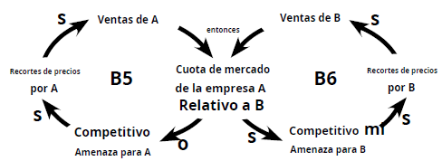

Ilustración 6: Ejemplo de escalada [fuente pdf]

### Usos

Se utilizan en las organizaciones a la hora de competir con otra empresa, buscan ganar al sentirse amenazados por una ventaja relativa dentro del mercado buscando soluciones y tratando de disminuir la amenaza a comparación de la otra empresa. Las dinámicas de escalamiento, debido a que prosperan en un entorno competitivo, son omnipresentes en los negocios. La lógica común es que siempre que su competidor gana, usted pierde (y viceversa).

### Estructura

Cada lado intenta mantener las cosas bajo control gestionando su propio proceso de equilibrio. Las acciones tomadas por A, por ejemplo, mejoran el resultado de A en relación con B. Esto disminuye la sensación de la amenaza de A, por lo que A alivia sus actividades (B1). B, en cambio, ahora se siente amenazado por la ventaja relativa de A y aumenta sus actividades para mejorar su resultado sobre A (B2). La interacción de las dos partes intentan unilateralmente mantener el control produciendo un reinicio forzado en la espiral en que nadie tiene el control.

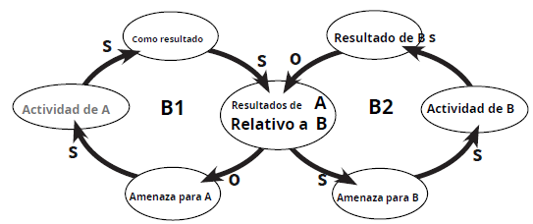

Ilustración 7: Estructura de Escalón [fuente pdf]

## Correcciones que fallan

### **Definición**

Romper un ciclo de 'arreglos que fallan' generalmente requiere reconocer que el arreglo es simplemente aliviar un síntoma y comprometerse a resolver el problema real ahora. Un ataque de dos frentes para aplicar la corrección y planificar la solución ayudará a garantizar que no quede atrapado en un ciclo perpetuo de resolución de soluciones del pasado.

### Ejemplo

Acelerar un pedido retrasado asegura que el pedido se procesará de inmediato, reduciendo el número de clientes insatisfechos (B3). Pero las interrupciones de la línea de productos que pueden resultar darán lugar a más fechas de entrega perdidas y, en última instancia, a más clientes insatisfechos (R4).

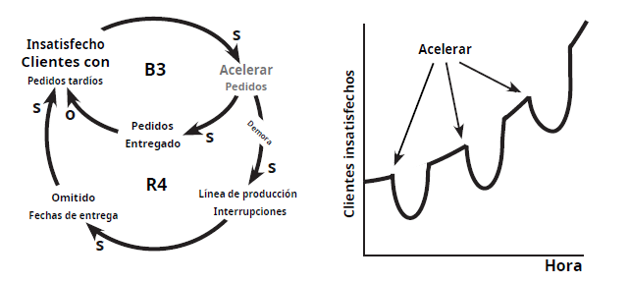

Ilustración 8: Ejemplo de clientes insatisfechos

### Usos

Asistencia alimentaria en regiones con sequías regulares, lo que genera dependencia de la ayuda y una disminución de las inversiones para hacer que los sistemas agrícolas o los medios de vida sean más resistentes al cambio climático. Sin embargo, también hay casos exitosos de sistemas de emergencia (por ejemplo, BCC y detección temprana de casos en Etiopía / Kenia).

A escala mundial, existen conflictos de intereses en el comercio internacional: la protección del mercado en Europa y, especialmente, el vertido de productos en otros lugares puede exacerbar el hambre y la migración en otros lugares.

### Estructura

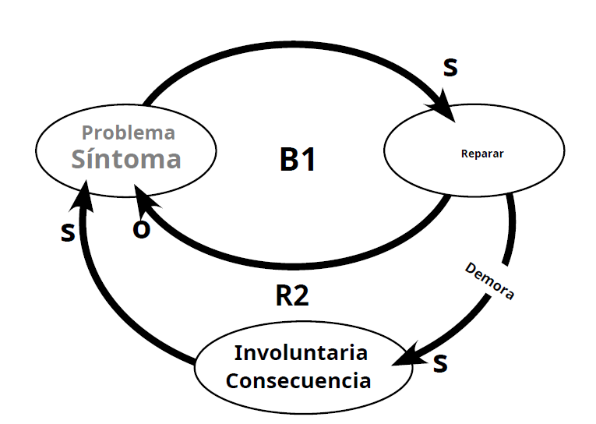

Ilustración 9: Estructura de correcciones que fallan,

## Crecimiento y subinversión

### Definición

En una situación de "crecimiento y subinversión", el crecimiento se acerca a un límite que podría ser eliminado o pospuesto si las inversiones en capacidad fueron hechas. En cambio, como resultado de políticas o retrasos en el sistema, la demanda (o rendimiento) se degrada, lo que limita el crecimiento posterior. El declive de la demanda conduce a una mayor retención de inversión o incluso reducciones de capacidad, causando un rendimiento aún peor.

### Ejemplo

Los esfuerzos de marketing producen más pedidos de clientes (R7), pero el aumento de la demanda también provoca un retraso en la entrega más prolongado (B8). A medida que aumenta el retraso, la empresa se da cuenta de su necesidad de invertir en capacidad. Sin embargo, los retrasos en la implementación alargan aún más el retraso en la entrega (B9) y, al final, afectan los futuros pedidos de los clientes.

## 

Ilustración 10. Ejemplo de capacidad e inversión.

### Usos

Cuando se prepara para diagramar una situación de "Crecimiento y subinversión", es probable que su atención se dirija primero a la oscilación o caída de ventas. Determine si la parte de "Límites del crecimiento" de la estructura es la mejor explica la dinámica. A medida que mapea esa parte del sistema, puede encontrar problemas sobre cómo se toman las decisiones de inversión en capacidad, que conduce al segundo bucle de equilibrio.

### Estructura

En su núcleo hay un ciclo de refuerzo que impulsa el crecimiento de un indicador de desempeño y una fuerza de equilibrio que se opone a ese crecimiento (R1 y B2 en el “Arquetipo Crecimiento y subinversión”). Un bucle adicional (B3) vincula el rendimiento con las inversiones en capacidad y muestra cómo el deterioro del rendimiento puede justificar una inversión insuficiente en la capacidad necesaria para levantar el límite del crecimiento. Esta propensión a invertir insuficientemente frente al crecimiento hace que “Crecimiento y subinversión” sea un caso especial del arquetipo de los “Límites del éxito”.

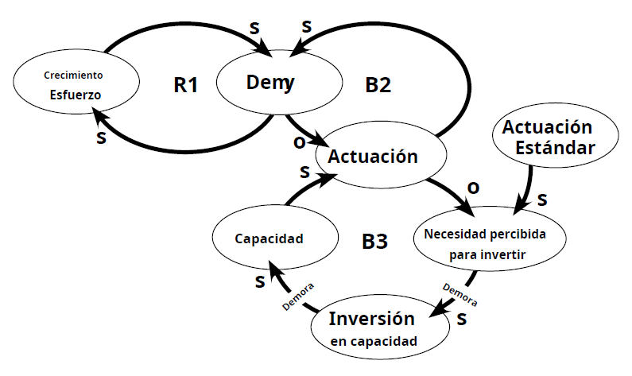  
Ilustración 11: Estructura de crecimiento e inversión

## 

## Límites del éxito

### Definición

En un escenario de "Límites del éxito", las acciones en aumento inicialmente conducen al éxito, lo que fomenta aún más esos esfuerzos. Sin embargo, con el tiempo, el éxito en sí mismo hace que el sistema encuentre límites, lo que ralentiza las mejoras en los resultados. A medida que el éxito desencadena la acción limitante y el rendimiento disminuye, la tendencia es centrarse aún más en las acciones iniciales de crecimiento.

### Ejemplo

Esto se puede ver en empresas que no deciden cambiar y creen que lo que funcionó en un principio, funcionará siempre.

Por ejemplo , durante algún tiempo, el método funciona; y la empresa por consiguiente, prospera. Pero cuando se pone en marcha el motor del crecimiento, uno o más factores son desconocidos, ignorados o minimizados. Estos son los factores limitantes, y uno o más de ellos está vinculado al motor del crecimiento.

A medida que el motor se acelera y la empresa prospera, el factor limitante también se activa, pero por lo general después de una demora. Eventualmente, este factor limitante acumula energía y se reafirma. De repente, el crecimiento se ralentiza. Si no se aborda el factor limitante, en realidad se puede invertir el motor del crecimiento en un motor de declive.

Los participantes en un escenario de "Límites del éxito" generalmente desconocen las dos partes de la estructura. Ven el crecimiento o la mejora del rendimiento como resultado directo de ciertos esfuerzos. Se les anima a continuar e incluso aumentar esos esfuerzos y, de hecho, ver más mejoras. Cuando el desempeño comienza a estabilizarse, la reacción natural es aumentar los mismos esfuerzos que llevaron al éxito en el pasado. Pero cuanto más presionan, más fuerte parece retroceder el sistema, como si hubiera alcanzado algún límite o barrera que resiste incluso los esfuerzos más enérgicos por reactivar el desempeño.

### Usos

Conocer este arquetipo nos permite conocer más sobre cómo identificarlo, esto nos ayudaría a poder aprovecharlo al máximo. Algunas características que podemos usar son las siguientes.

Lo empleamos mucho antes de cualquier problema, para ver cómo los efectos acumulativos del éxito continuo pueden conducir a problemas futuros.

Nos permite explorar preguntas como: ¿Qué tipo de presiones están construyéndose en la organización como un resultado del crecimiento?, esto es vital para poder tomar una mejor dirección cuando las cosas están yendo bien y se quiere seguir mejorando.

Todo esto lleva a que podamos aliviar presiones o eliminar los límites antes de que explote una junta organizacional.

### Estructura

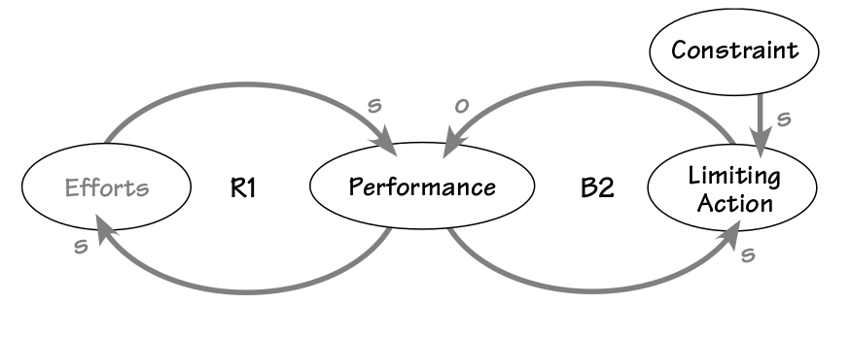  
Ilustración 12: La estructura sistémica detrás del modelo límites para el éxito

El arquetipo "Límites del éxito" tiene una estructura caracterizada por un proceso de refuerzo (que sirve como motor de crecimiento inicial) y un proceso de equilibrio (que contiene los límites que eventualmente causan que el crecimiento se estabilice)

En la ilustración 1, tenemos un diagrama de bucle causal de la cual podemos ver que a medida que aumentan los esfuerzos, también lo hace el rendimiento, lo que fomenta aún más esfuerzos (R1). Pero el desempeño (o el crecimiento) en sí mismo está vinculado a un factor o acción limitante, de modo que, a medida que aumenta el desempeño, también lo hacen las fuerzas que lo ralentizan. Luego, el factor limitante vuelve a disminuir el rendimiento (B2). La clave para darse cuenta de esta dinámica es que el proceso de refuerzo domina durante el período de crecimiento, hasta que el proceso de equilibrio se vuelve dominante ya que corta el potencial de crecimiento adicional y resiste incluso los esfuerzos más enérgicos para reactivar el rendimiento.

## Cambiar la carga / adicción

### Definición

En una situación de “Cambio de la carga”, un síntoma del problema se puede abordar aplicando una solución sintomática o una solución más fundamental. Cuando se implementa una solución sintomática, el síntoma del problema se reduce o desaparece, lo que disminuye la presión para implementar una solución más fundamental. Con el tiempo, el síntoma reaparece y se implementa otra ronda de soluciones sintomáticas en un círculo vicioso de refuerzo en forma de 8. Las soluciones sintomáticas a menudo producen efectos secundarios que desvían aún más la atención de soluciones más fundamentales.

### Ejemplo

Al igual que con "Soluciones que fallan", "Cambiar la carga" trata sobre cómo la presión de un problema que empeora puede llevarnos a instituir una solución rápida. En este caso, recurrimos cada vez más a una solución rápida y sintomática en lugar de encontrar una solución más fundamental que a menudo es más difícil de implementar. También similar a "Soluciones que fallan", la solución sintomática relativamente rápida a menudo desencadena efectos secundarios no deseados y difíciles de detectar que con frecuencia socavan nuestros esfuerzos por implementar una solución fundamental y que incluso pueden acentuar el problema original.

### Usos

Conocer este arquetipo nos permite conocer más sobre cómo identificarlo, esto nos ayudaría a poder aprovecharlo al máximo. Algunas características que podemos usar son las siguientes.

* Explore el problema desde una perspectiva diferente para llegar a una comprensión más completa de cuál puede ser la solución fundamental. Es importante este paso porque se relaciona mucho con:
* Los síntomas del problema suelen ser más fáciles que los otros elementos de la estructura, ya que es más rápido atacar síntomas que la enfermedad en sí.
* Todo esto lo guiará para saber si el efecto secundario se ha convertido en el problema, es posible que esté lidiando con una estructura de “adicción”.

### Estructura

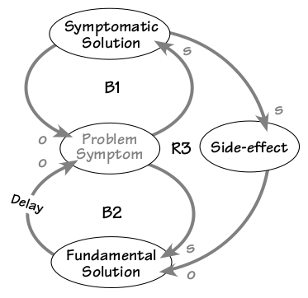  
  
 Ilustración 13: La estructura sistémica detrás del modelo cambia la carga / adicción.

“Cambiar la carga” generalmente comienza con un síntoma de problema que nos impulsa a intervenir y “resolverlo”. Aplicamos una solución sintomática que alivia el síntoma del problema por un tiempo (B1 en la ilustración 2, “La estructura sistémica detrás del modelo cambiar la carga / adicción’”). Después de aplicar la solución sintomática, el síntoma del problema desaparece y no sentimos la necesidad de adoptar la solución fundamental más difícil y que requiere más tiempo. La solución sintomática también tiene un efecto secundario que contribuye a la erosión de nuestra capacidad para implementar una solución fundamental. Aunque generalmente requiere más tiempo y esfuerzo, es más probable que esa solución fundamental resuelva el problema en el nivel de la causa raíz y evite que el síntoma del problema se repita (B2). Desafortunadamente, con cada aplicación de la solución sintomática, el impacto del efecto secundario se vuelve cada vez mayor a través de un proceso de refuerzo, y nuestra capacidad para implementar una solución fundamental desciende en espiral cada vez más rápido (R3).

## Éxito para los exitosos

### Definición

En una situación de "éxito a éxito", dos o más personas, grupos, proyectos, iniciativas, etc. están compitiendo por un grupo limitado de recursos para lograr el éxito. Si uno de ellos empieza a volverse más exitoso (o históricamente ya es más exitoso) que los demás, tiende a acumular más recursos, aumentando así la probabilidad de éxito continuo. Su éxito inicial justifica dedicar más recursos mientras roba a las otras alternativas de recursos y oportunidades para construir su propio éxito, incluso si las otras son alternativas superiores.

### Ejemplo

La estructura de este arquetipo obliga a dos o más alternativas a competir por un recurso limitado, como el tiempo y la atención de un gerente, las inversiones de una empresa o las instalaciones de capacitación. Si una de las alternativas comienza con más recursos o se le da más al comienzo (por cualquier motivo), esa alternativa tiene una mayor probabilidad de éxito que la otra (s) debido a la estructura del arquetipo. Esto se debe a que el éxito inicial tiende a justificar dedicar más recursos a la primera parte y reducir las inversiones en la segunda parte (a menudo con una actitud de "esperemos y veamos"). A medida que la segunda parte obtiene menos recursos, su éxito disminuye, lo que refuerza aún más el enfoque de "apuesta por el ganador" para la asignación de recursos.

Por tanto, el "éxito para los exitosos" puede verse como el arquetipo de la profecía autocumplida: al tomar acciones consistentes con nuestras creencias (en lo correcto de nuestra elección), terminamos creando esa realidad.

Hay tres condiciones que crean la dinámica de un "éxito para los exitosos".

1.Hay una estructura de juego de suma cero en la que dos o más alternativas compiten (implícita o explícitamente) por el mismo recurso. Esto significa que cada vez que uno obtiene más de ese recurso, es más probable que los demás obtengan menos.

2. La obtención de más recursos, de hecho, ayuda a que la alternativa elegida sea más exitosa.

3. La reducción de recursos a la (s) otra (s) alternativa (s) acelera su éxito decreciente.

### Usos

Conocer este arquetipo nos permite conocer más sobre cómo identificarlo, esto nos ayudaría a poder aprovecharlo al máximo. Algunas características que podemos usar son las siguientes.

Busque las razones por las que el sistema está configurado para crear un solo "ganador".

Concentra los esfuerzos y recursos en un grupo, en lugar de crear una competencia en la que el "ganador se lo lleve todo".

Encuentre formas de hacer que los equipos sean colaboradores en lugar de competidores.

Identifique metas u objetivos que definen el éxito a un nivel superior al de los jugadores individuales A y B.

### Estructura

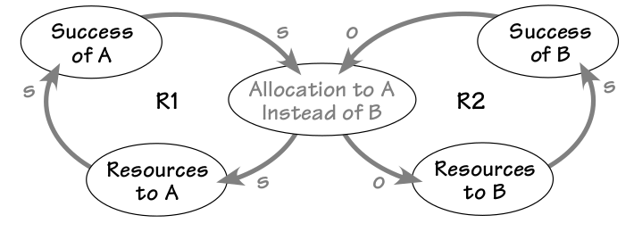

Ilustración 14: La estructura sistémica detrás del modelo éxito para los exitosos

El diagrama de ciclo causal que muestra la estructura sistémica detrás de "Éxito para el éxito" consta de dos ciclos de refuerzo vinculados por una variable común (consulte la Figura 7.2, "La estructura detrás del" éxito para el éxito ").

Esta variable central - “Asignación a A en lugar de B” - se refiere al favorecimiento del partido A sobre el partido B; por ejemplo, la asignación de recursos en A en lugar de B, la preferencia de A sobre B, o la creencia en A sobre B. A medida que aumenta la preferencia por A sobre B, la energía en el sistema se mueve hacia el circuito de la izquierda ( R1). Los recursos que van a A aumentan, lo que aumenta el éxito de A, lo que alienta a continuar o incluso aumentar la asignación de recursos a A.

Al mismo tiempo, la preferencia por A sobre B conduce a una disminución de los recursos para B (R2). El éxito de B cae, o al menos no aumenta tanto en relación con el éxito de A. Este éxito reducido de B (en relación con A) refuerza la preferencia de asignar recursos a A. Este arquetipo es muy adecuado para capturar la dinámica de muchas realidades políticas en organizaciones, como el nepotismo, el "niño rubio" y los proyectos de mascotas.

## Tragedia de los comunes

### Definición

En una situación de "Tragedia de los Comunes", los individuos hacen uso de un recurso común al realizar acciones para su propio disfrute o beneficio, sin preocuparse por el impacto colectivo de las acciones de todos. En algún momento, la suma de todas las actividades individuales sobrecarga los “bienes comunes” y todas las partes involucradas experimentan beneficios decrecientes. Los bienes comunes pueden incluso colapsar.

### Ejemplo

La estructura de "Tragedia de los Comunes" es una variante compleja y multijugador de la historia básica de "Límites del Éxito". Las partes individuales se enfocan en sus propios objetivos, por ejemplo, hacer crecer sus empresas privadas que dependen de un recurso común como la tierra, el aire, el agua, la vida vegetal o animal y los minerales. O, a veces, las partes dependen de un recurso común menos tangible o de otro tipo, por ejemplo, el grupo de procesamiento de textos, el grupo de apoyo de TI, la capacidad de la máquina, el suministro de energía, el mercado total o los fondos disponibles para la inversión. En todos los casos de "Tragedia de los comunes", el recurso común no es propiedad ni está administrado por un individuo o grupo específico. Se considera que los bienes comunes están abiertos y libremente disponibles para todos.

Cada jugador en el sistema descubre que puede ganar utilizando los bienes comunes sin tener que pagar nada a cambio. Cuanto más ellos lo utilizan, más obtienen de su actividad. Así que para maximizar su beneficio individual, continúan aprovechándose de los bienes comunes tanto como quieran. Durante un período de tiempo, que puede oscilar entre meses y siglos, la actividad total o el uso total del recurso de todos los jugadores se mantiene dentro de la capacidad de carga o los límites de los bienes comunes. Si la actividad total nunca alcanza el límite de capacidad, entonces la estructura de "Tragedia de los Comunes" nunca se activa. En un mundo de recursos finitos, sin embargo, eventualmente comenzamos a alcanzar los límites cuando el uso total continúa creciendo.

A medida que las personas notan una disminución en sus ganancias por esfuerzo gastado, menos peces en las redes, más tiempo para completar los prototipos, más errores en los documentos, los participantes a menudo responden duplicando sus esfuerzos. Pueden intentar llegar a los comunes más rápido, iniciar más demandas sobre los bienes comunes o simplemente apoderarse de más de los bienes comunes antes de que otros lo hagan. Por supuesto, todos los demás copian rápidamente este tipo de tácticas, lo que acelera aún más el agotamiento de los bienes comunes. Si no se gestionan, este tipo de acciones provocarán el colapso del recurso.

### Usos

Conocer este arquetipo nos permite conocer más sobre cómo identificarlo, esto nos ayudaría a poder aprovecharlo al máximo. Algunas características que podemos usar son las siguientes.

Haga preguntas como: ¿Cuáles son los incentivos para que las personas persistan en sus acciones? ¿Se puede hacer que la pérdida colectiva a largo plazo sea más real e inmediata para los actores individuales?

Esto demostrará que las soluciones, nunca se encuentran a nivel individual.

Lo cual lo llevará a que piense en reconciliar las consecuencias acumulativas a corto plazo.

### Estructura

Ilustración 15: La estructura sistémica detrás del modelo tragedia de los comunes.

Tanto las situaciones de “Límites del éxito” como las de “Tragedia de los comunes” se ven afectadas por los límites, pero difieren de manera importante. En "Límites del éxito", los límites encontrados son los que podrían ampliarse mediante una planificación juiciosa e inversiones oportunas en el recurso. La lección principal de “Los límites del éxito” es equilibrar las inversiones en capacidad y la creciente demanda de manera oportuna para que el crecimiento futuro no se vea obstaculizado por una capacidad inadecuada. En "Tragedia de los comunes", los límites se consideran "fijos" durante el período de tiempo relevante de interés. La lección principal de este arquetipo es la gestión del consumo del recurso de una manera que nunca permita que el sistema entre en esa tercera fase de rápido declive.

La estructura de la “Tragedia de los Comunes” merece una atención especial porque representa una visión “macro” de una dinámica producida por muchos actores individuales a un nivel “micro”. Las actividades de los actores A y B son representativas de decenas o miles de actores individuales, cada uno de los cuales disfruta de los beneficios de utilizar el recurso común. (Consulte la Figura 9.2, “La estructura detrás de la 'tragedia de los comunes'”, y tenga en cuenta que este diagrama difiere de otras presentaciones de este arquetipo que puede haber visto que hace explícitos dos nuevos bucles, R3 y R4, que estaban implícitos en anteriores versiones.) A medida que cada jugador disfruta de los beneficios de la actividad, hay una tendencia a aumentar el nivel de actividad, porque las ganancias aumentan sin un aumento proporcional en los costos (R1 y R2). Además, es probable que el número de participantes aumente a medida que otros se enteren de los beneficios que se obtendrán. Ambas tendencias aceleran el aumento en el nivel de actividad total, lo que eventualmente conducirá a una disminución en la ganancia por actividad individual.

## 

## Modelo presentado

Cada molécula es un modelo de simulación completo. Una molécula consta de variables y estructura causal (mostradas gráficamente) y ecuaciones subyacentes a cada variable. Es por eso que desarrollamos un modelo de inventario de producción y envío de productos que está unido a una segunda molécula sobre la producción es causada por una mano de obra que produce bienes. Necesitamos conectar las dos moléculas para formar un modelo de simulación completo. Es necesario agregar una estructura causal entre las moléculas y es posible que necesitemos variables adicionales. Las ecuaciones deben modificarse adecuadamente para reflejar los cambios en la estructura y los cambios en las unidades de medida.

Los inventarios aglutinan el conjunto de bienes que las empresas requieren para satisfacer la demanda de los productos o servicios que ofertan. Las principales razones que justifican el mantenimiento de inventarios se centran en lograr economías de escala, enfrentar la incertidumbre, especulación, prescindir de las inversiones en tránsito, suavizar la variabilidad de la demanda, restricciones de la logística empresarial y costos de los sistemas de control (Nahmias, 2007) [8].

A continuación se muestra el modelo desarrollado de un modelo de inventario para materiales de construcción:

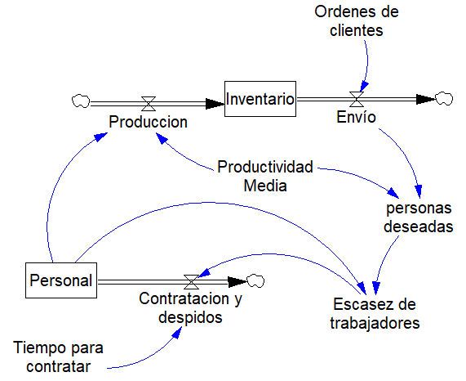

Ilustración 16: Diagrama Stock & Flow de Inventario

* Variables y Causas Efectos

|  |  |  |  |  |
| --- | --- | --- | --- | --- |
| Nombre corto de la variable | Nombre largo de la variable | Definición explícita | Nivel o Flujo | Unidad de medida |
| I | Inventario | El inventario del negocio. | nivel | cuantitativa |
| Hipótesis dinámica | Un incremento del inventario I produce un aumento de envío E lo mismo sucede a lo opuesto. | | | |

|  |  |  |  |  |
| --- | --- | --- | --- | --- |
| Nombre corto de la variable | Nombre largo de la variable | Definición explícita | Nivel o Flujo | Unidad de medida |
| P | Producción | Cantidad de productos que se produce en un determinado tiempo | flujo | cuantitativa |
| Hipótesis dinámica | Un incremento de producción P aumenta la cantidad de inventario I, lo mismo sucede al opuesto. | | | |

|  |  |  |  |  |
| --- | --- | --- | --- | --- |
| Nombre corto de la variable | Nombre largo de la variable | Definición explícita | Nivel o Flujo | Unidad de medida |
| E | Envío | Proceso de trasladar los productos a un destino | Flujo | cuantitativa |
| Hipótesis dinámica | Un aumento de envio E incrementa produce un aumento en las personas deseadas PD lo mismo pasa al contrario | | | |

|  |  |  |  |  |
| --- | --- | --- | --- | --- |
| Nombre corto de la variable | Nombre largo de la variable | Definición explícita | Nivel o Flujo | Unidad de medida |
| PM | Productividad media | cantidad producida entre el número de unidades de trabajo empleadas |  | cuantitativa |
| Hipótesis dinámica | Un aumento de la productividad media PM incrementa la producción P, lo mismo sucede al contrario. | | | |

|  |  |  |  |  |
| --- | --- | --- | --- | --- |
| Nombre corto de la variable | Nombre largo de la variable | Definición explícita | Nivel o Flujo | Unidad de medida |
| PD | Personas deseadas | Son las personas que se quieren para vender los productos |  | cuantitativa |
| Hipótesis dinámica | Un aumento de personas deseadas PD disminuye a la escasez de trabajadores ET lo mismo sucede en lo opuesto | | | |

|  |  |  |  |  |
| --- | --- | --- | --- | --- |
| Nombre corto de la variable | Nombre largo de la variable | Definición explícita | Nivel o Flujo | Unidad de medida |
| OC | Órdenes de clientes | Pedidos de producto perteneciente a los clientes |  | cuantitativa |
| Hipótesis dinámica | El aumento de Órdenes de clientes OC incrementa al flujo de envíos lo mismo sucede a lo opuesto. | | | |

|  |  |  |  |  |
| --- | --- | --- | --- | --- |
| Nombre corto de la variable | Nombre largo de la variable | Definición explícita | Nivel o Flujo | Unidad de medida |
| ET | Escasez de trabajadores | Es la baja de trabajadores dentro del negocio |  | cuantitativa |
| Hipótesis dinámica | Una disminución de la escasez de trabajadores ET decrementa las contrataciones y despidos CD los mismo sucede en viceversa. | | | |

|  |  |  |  |  |
| --- | --- | --- | --- | --- |
| Nombre corto de la variable | Nombre largo de la variable | Definición explícita | Nivel o Flujo | Unidad de medida |
| CD | Contratación y despidos | Es el número de trabajadores que se contratan y se despiden durante un tiempo |  | cuantitativa |
| Hipótesis dinámica | Un incremento de la contratación y despidos CD, aumenta el tiempo para contratar lo mismo sucede al contrario. | | | |

|  |  |  |  |  |
| --- | --- | --- | --- | --- |
| Nombre corto de la variable | Nombre largo de la variable | Definición explícita | Nivel o Flujo | Unidad de medida |
| TC | Tiempo para contratar | Es el tiempo para ofrecer una vacante de trabajo |  | cuantitativa |
| Hipótesis dinámica | Un incremento de la contratación y despidos CD, aumenta el tiempo para contratar lo mismo sucede al contrario. | | | |

|  |  |  |  |  |
| --- | --- | --- | --- | --- |
| Nombre corto de la variable | Nombre largo de la variable | Definición explícita | Nivel o Flujo | Unidad de medida |
| PE | Personal | son los trabajadores del negocio |  | cuantitativa |
| Hipótesis dinámica | Un incremento del personal PE aumenta la producción P, esto también sucede en lo contrario. | | | |

* Cuadro de variables con sus causalidades

|  |  |
| --- | --- |
| **Causas y efectos** | **Definición** |
|  | Un incremento del inventario I produce un aumento de envío E lo mismo sucede a lo opuesto. |
|  | Un incremento de producción P aumenta la cantidad de inventario I, lo mismo sucede al opuesto. |
|  | Un aumento de envio E incrementa produce un aumento en las personas deseadas PD lo mismo pasa al contrario |
|  | Un aumento de la productividad media PM incrementa la producción P, lo mismo sucede al contrario |
|  | Un aumento de personas deseadas PD disminuye a la escasez de trabajadores ET lo mismo sucede en lo opuesto |
|  | El aumento de Órdenes de clientes OC incrementa al flujo de envíos lo mismo sucede a lo opuesto. |
|  | Una disminución de la escasez de trabajadores ET decrementa las contrataciones y despidos CD los mismo sucede en viceversa. |
|  | Un incremento de la contratación y despidos CD, aumenta el tiempo para contratar lo mismo sucede al contrario. |
|  | Un incremento del personal PE aumenta la producción P, esto también sucede en lo contrario. |

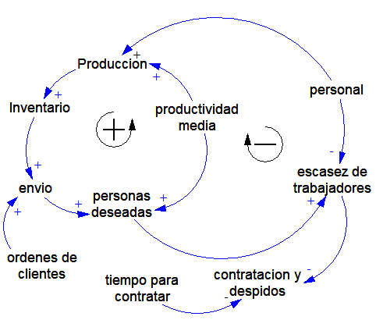

Ilustración 17:Diagrama de ciclo causal.Inventario

## Análisis de Sensibilidad

El modelo diseñado, de acuerdo con la metodología de la dinámica de sistemas, se simuló por un lapso de tiempo de 100 meses, con el fin de lograr un mejor control del inventario con la consecuente disminución de costos por la administración de este proceso. pero, con el transcurso del tiempo, la tasa de producción deseada es menor al inventario de materiales, lo que origina que, sin existir una abultada diferencia, hay una disparidad entre estos dos elementos, ocasionando costos por la presencia de un inventario o unidades sin utilizar para su producción; esta divergencia se mantiene en el tiempo, y en ciertos meses específicos la diferencia se acentúa.

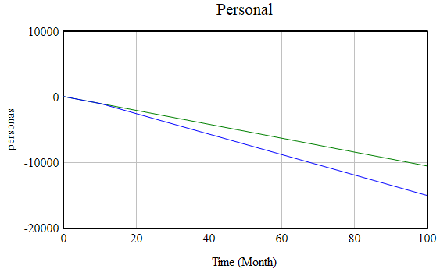

Ilustracion 17: Grafica de Personal [# referencia de vensim ]

Los trabajadores producen bienes. El trabajador promedio en la fuerza laboral construye una cierta cantidad de bienes por la cantidad de tiempo que pasa trabajando. Este concepto se representa agregando una variable llamada productividad promedio. El nivel de mano de obra trabaja a una productividad media para generar producción. La cantidad de envíos se debe a una cantidad de pedidos de clientes.

## Recomendaciones

En el modelo presentado vemos una baja de la producción de materiales como consecuencia el inventario sufre una gran baja. Sin producción no hay inventario, sin inventario no tenemos productos para venderles a nuestros clientes deseados.

Como recomendación aumentaremos la cantidad de producción, para que el inventario pueda crecer, así proporcionar más productos a los clientes deseados. Esto también afectará a nuestro personal de trabajo, ya que debemos aumentar la cantidad de trabajadores para que la producción pueda alcanzar su objetivo.

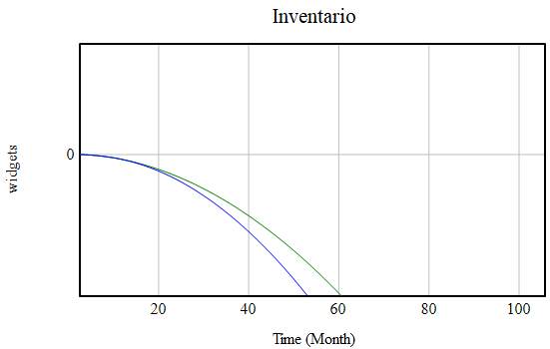  
Ilustración 18: Gráfica de Inventario [# referencia de vensim ]

El comportamiento de Inventory es irracional. Los primeros 10 meses tienen el valor de equilibrio de 50 widgets, pero luego el inventario cae y se vuelve muy negativo. Necesitamos aumentar la producción para retener nuestro inventario y lo hacemos aumentando el número de trabajadores en la fuerza laboral. El tamaño de la fuerza laboral está impulsado por las personas deseadas, y eso debe ser impulsado por los envíos, lo que indicará cuándo necesitamos el aumento.

# Conclusiones

* Conocidos los arquetipos, podemos captar su valor para generar preguntas nuevas y amplias en respuesta a problemas que uno puede encontrarse. Por ejemplo, "¿Qué efectos no deseados a largo plazo podría tener esa solución?" "¿Qué presión aliviamos con esta respuesta al problema?" "¿Hay algo que no hagamos ahora para resolver el problema porque es demasiado caro o requiere mucho tiempo?".
* No todas las historias encajan perfectamente en uno de los arquetipos. Cuando empiece a aplicar los arquetipos a situaciones de su propia vida, resista la tentación de encajar a la fuerza las historias en los arquetipos. En su lugar, use los arquetipos para abrir nuevas percepciones y perspectivas, y trate de verlos como un comienzo en lugar de un final para sus investigaciones.
* La construcción de un modelo de simulación, permite una aproximación a la realidad de un problema desde la perspectiva de la explicación de las relaciones causales, indicando la incidencia de cada factor dentro del modelo, lo que va más allá de la simple determinación estadística de un pronóstico.
* En este punto. Se construyó un modelo de inventario para ayudarnos a pensar en cómo afecta distintas variables dentro de una empresa a la hora de tener una variable de nivel como el stock o inventario y temas relacionados con el crecimiento en el campo de la dinámica de sistemas. Los modelos que se desarrollaron entre los arquetipos y moléculas pueden aportar conocimientos para elaborar nuevos diagramas y modelos relacionados.

# Bibliografía (Formato IEEE)

[1] L. Tang and J. Li, "Simulation Analysis of Bullwhip Effect in Logistics Service Supply Chain Based on Vensim," 2011 International Conference on Management and Service Science, 2011, pp. 1-4, doi: 10.1109/ICMSS.2011.5999383.

[2] Y. Zhang and Y. Wang, "Notice of Retraction: Research the Complex Logistics System (CLS) Based on the Vensim," 2010 2nd International Conference on E-business and Information System Security, 2010, pp. 1-4, doi: 10.1109/EBISS.2010.5473424.

[3] Vensim, “Vensim Product Overview”, Vensim. n.d. Accessed on: May 21, 2021. [Online] Available:https://www.vensim.com/documentation .

[4] K. Agudelo, Presenter, “Modelo de epidemia en Vensim”, Youtube, Sep 20, 2014.Available: https://www.youtube.com/watch?v=4UWi1XdIEYU&ab_channel=KellyJhojanaAgudeloTobon. Accessed on: May 21, 2021

[5] C. Polo, Presenter, “Modelo de una empresa en vensim”. Aug 30, 2013. Available [Online]. Accessed on: May 21, 2021. https://www.youtube.com/watch?v=VQzcBVyDt7k&ab_channel=cesarenriquepolocastrocesarenriquepolocastro

[6] Ventana, Presentar, “What is an Archetype?”. n.d. Available: [Online] Accessed on: Jun 24, 2021. https://vensim.com/faqs/what-is-an-archetype/.

[7] J. Lopez, “ARQUETIPOS SISTÉMICOS” n.d. Accessed on: July 10. [Online]. Available: https://arsistemicos.wordpress.com/2012/06/14/arque/

[8] S. Herman, “Un modelo para el control de inventarios utilizando dinámica de sistemas”, n.d. Accessed on: July 10. Available [Online]. https://revistas.uasb.edu.ec/index.php/eg/article/download/1305/1208?inline=1

[9] D. Kim and V. Anderson , Systems Archetype Basics From Story to Structure , USA: Pegasus Communications, Inc., 1998.

[10] D. Kim, System Archetypes Diagnosing Systemic Issues and Designing High-Leverage Interventions, USA: Pegasus Communications, Inc., 1992.

# Anexos



Anexo 1: Vensim logo

## 

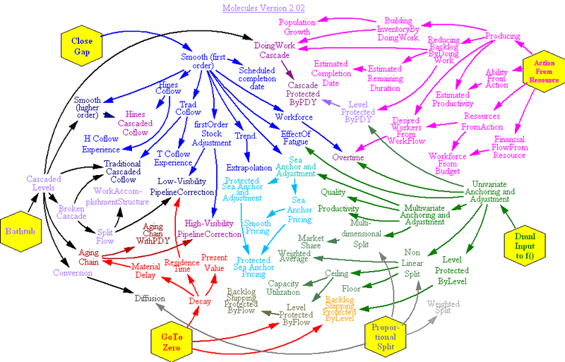

Anexo 2: Modelando con moléculas en vensim

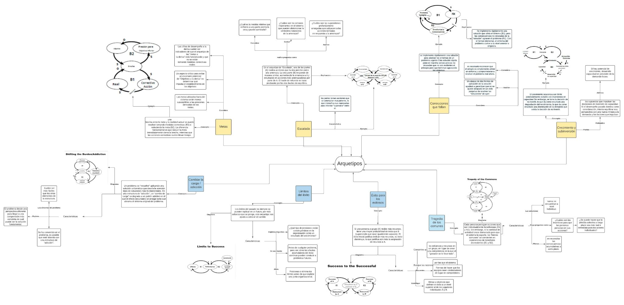

Anexo 3: Mapa conceptual de los arquetipos